一、選擇題(一題2分，共30分)
1. ( ) 本校現任的校長是？ A 張添洲 B 林恭煌 C劉永水
2. ( ) 本校的教務主任是？ A 張其清B 李麗英 C許棟材
3. ( ) 本校的學務主任是？ A 張其清B 李麗英 C許棟材
4. ( ) 我們學校的第一個名字是A 國立海山高工 B省立海山高工 C新北高工
5. ( ) 本校附近的捷運站是A土城站 B海山站 C亞東醫院站
6. ( ) 學校通往捷運站有一間超級市場是？A頂好 B美廉社 C全聯
7. ( ) 學校旁的明德路上有一間文具店是 A金石堂 B何嘉仁 C 101文具天堂
8. ( ) 文具店旁的餐飲店是A 麥當勞 B八方雲集 C肯德基
9. ( ) 寄送限時信件的郵筒是？A紅色 B綠色 C都可
10. ( ) 寄送土城地區信件的郵筒是？A紅色 B綠色 C都可
11.( ) 雅婷的家是單號，志明的家住在雅婷家隔壁，請問志明家是 A單號 B雙號 C都有可能
12.( ) 小寶的家是雙號，曉萱住在小寶家對面，請問小寶家是 A單號 B雙號 C都有可能
13.( ) 小如家住26號和30號中間的巷子裡，請問小如家是 A 24巷 B 32巷 C 28巷
14.( ) 小可家住在105號和101號中間的巷子裡，請問小如家是 A102巷 B 103巷 C 107巷



15.( ) 下列哪一個是國道3號的標誌A B C
二、填充題(一格2分，共40分)
1.①請寫出我就讀學校的全名(共14字)：
②請寫出我就讀的科系全名(共5字) ：
2.請寫出本校的地址：(含 區 路 段 號)

3. 本校除了綜合科、體育科外，還有哪些科？(請寫出5個)
、 、 、 、
4. 請依圖片寫出門牌號碼：
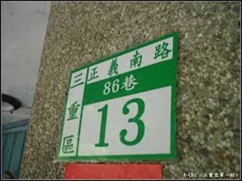
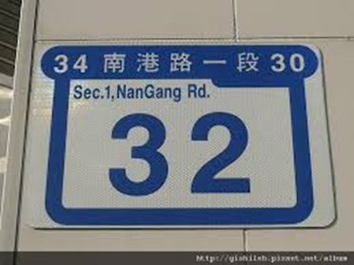

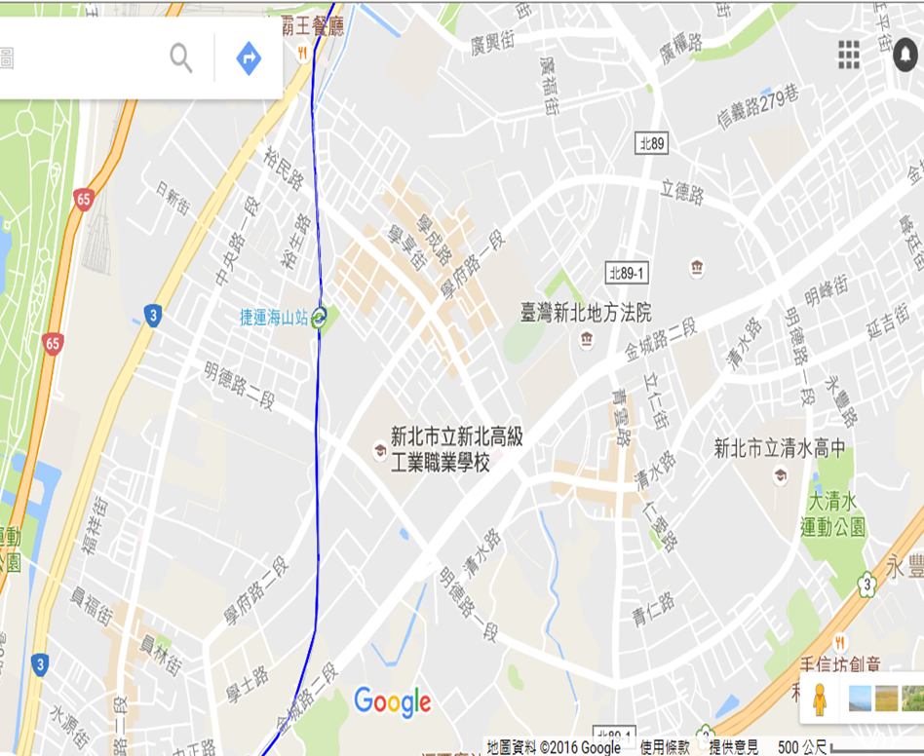
6. (1)學校附近有哪幾條路：
、
、
(2) 學校附近有一條高速公路經過，它是： 。
(3) 學校附近有一所法院，它是 ，
它位在 路上。
(4) 在地圖上 可以找到土城區的另一所高中，它是 ，它位在 路上。

5. 請畫出本校校徽中代表工業的圖案
三、請寫出數列中空格的數字 (每題5分，共15分)
- 數字小大
126
- 數字小大
155

3.

84
四、1.右邊是小蓉家，請寫出她家的門牌號碼(3分)
樂利街
30巷
40

2.請問小蓉家的左右兩邊鄰居，門牌號碼會是？
A. B.
3.請問住在小蓉家對面鄰居，門牌號碼會是？
A. B.

